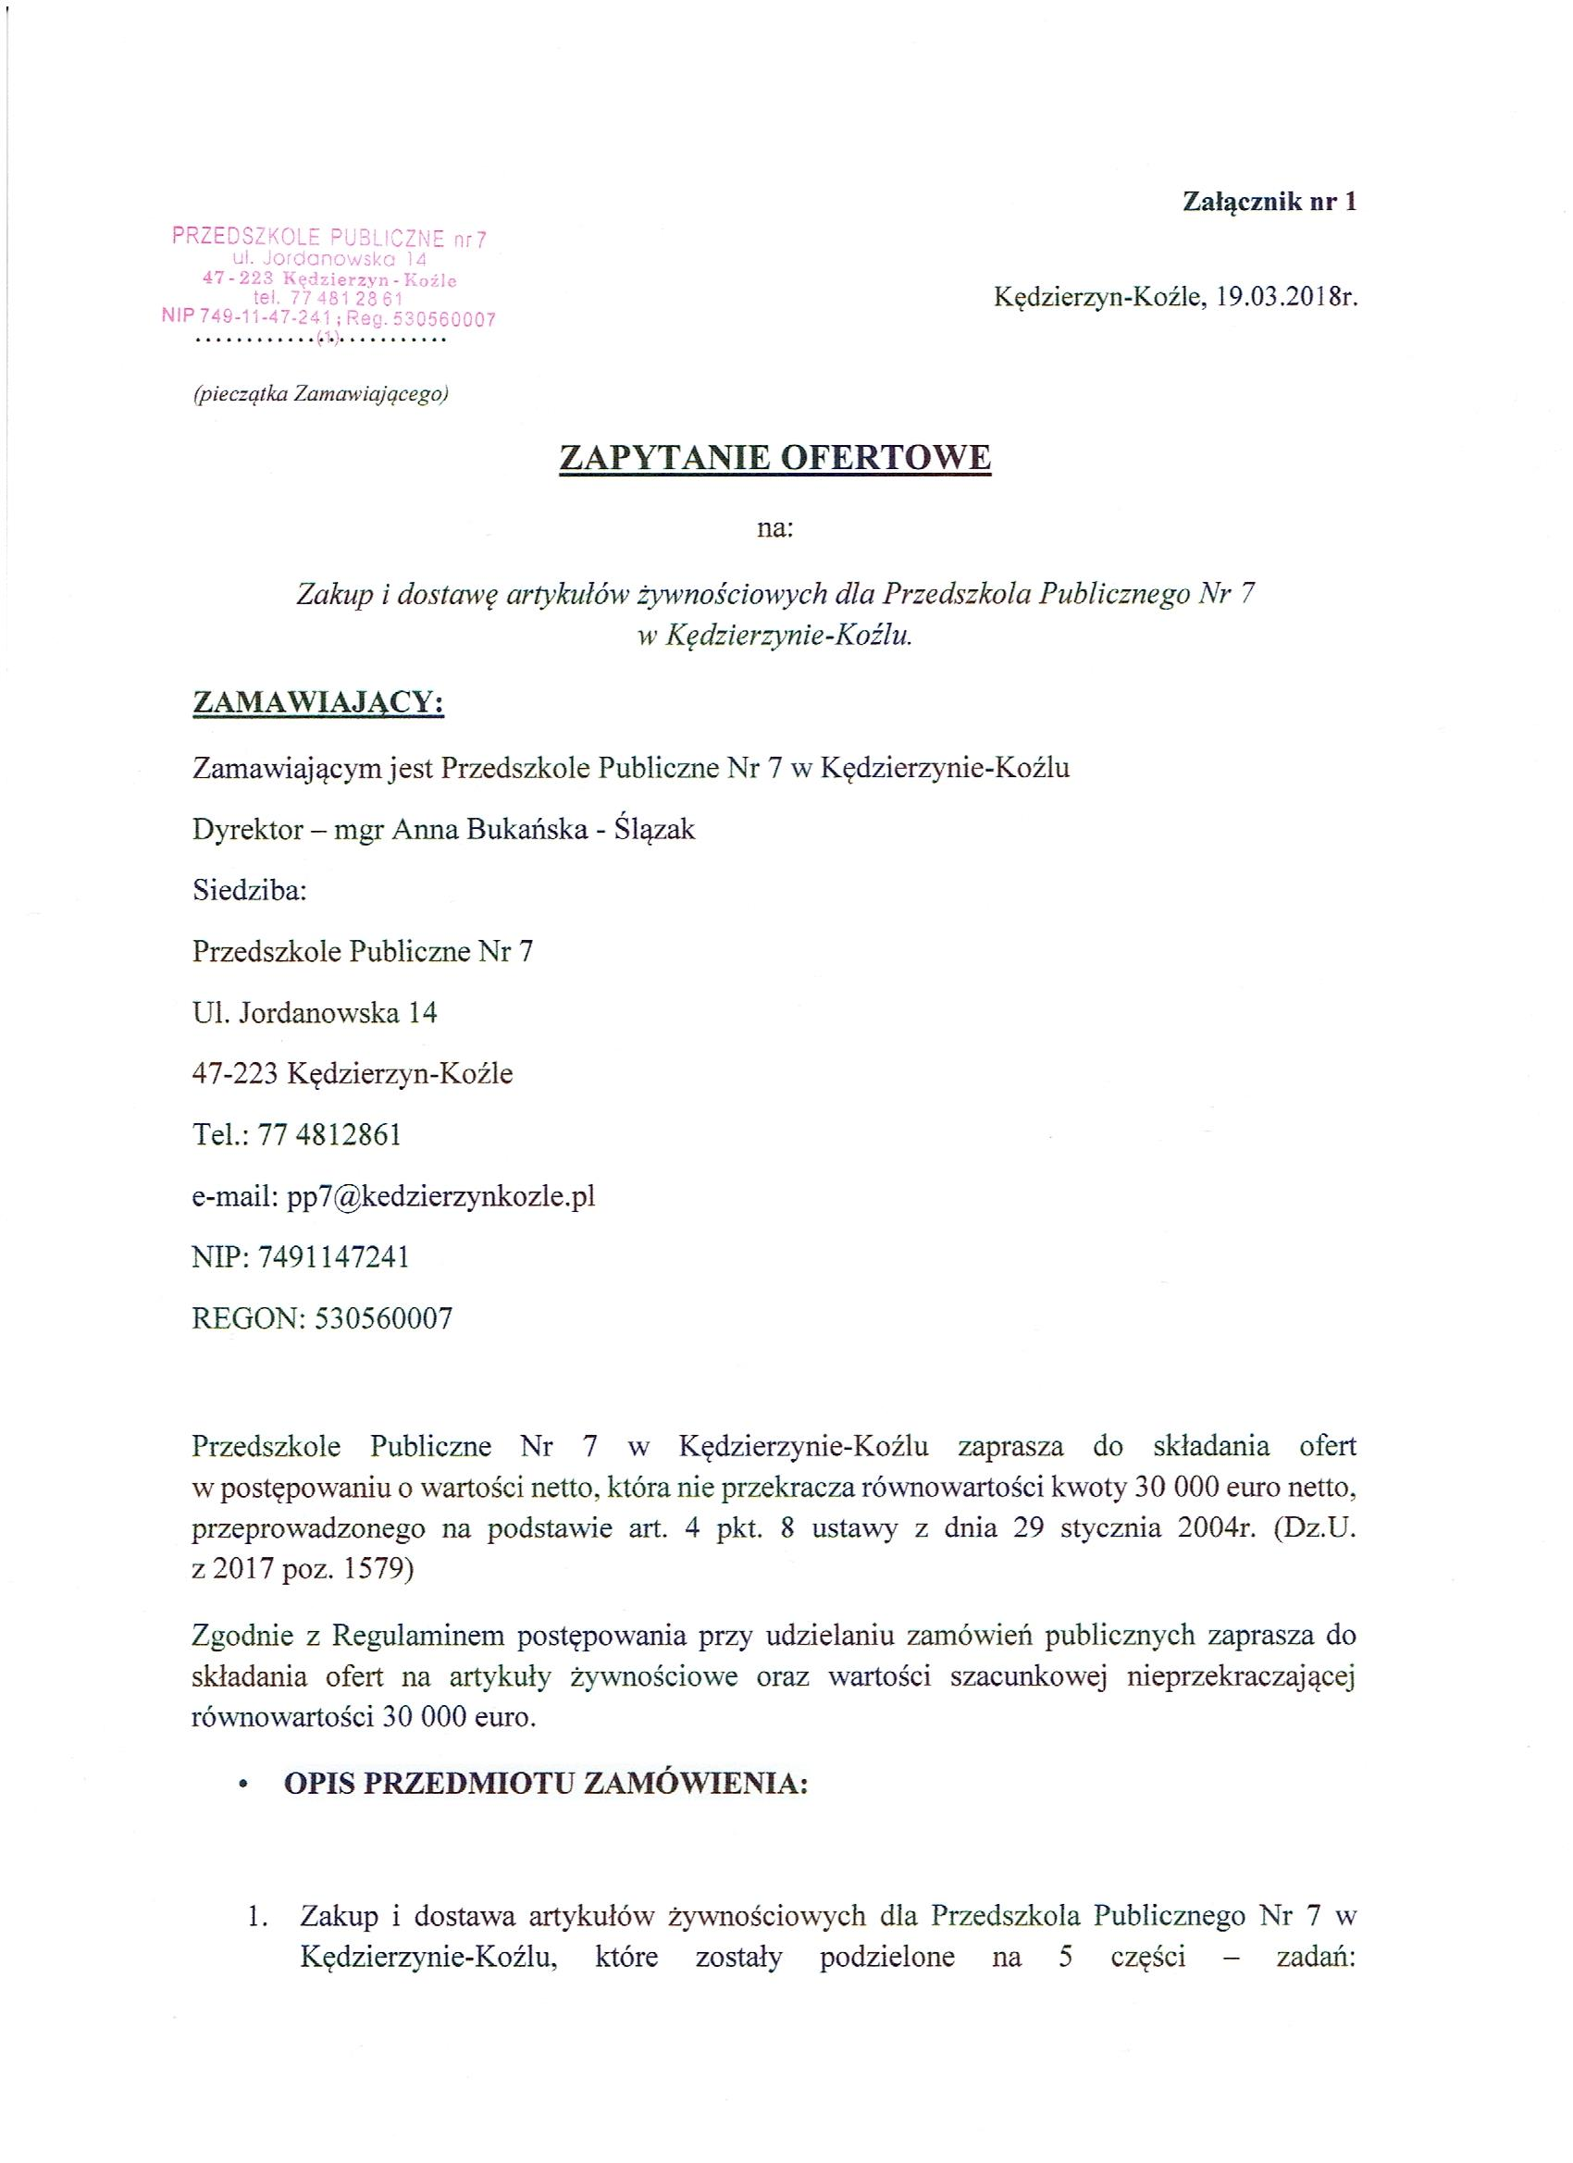
ZADANIE NR 1: PIECZYWO
Przedmiot zamówienia w zakresie zadania nr 1 dotyczy sukcesywnej dostawy pieczywa. Dostawa pieczywa odbywać się będzie codziennie do godz. 7:30. Towar musi być dostarczony następnego dnia od daty złożenia telefonicznego zamówienia.
Szczegółowy wykaz ilościowy i asortymentowy stanowi załącznik nr 2A
CPV:
15810000-9 Pieczywo; świeże wyroby piekarskie i ciastkarskie.
ZADANIE NR 2: NABIAŁ I PRODUKTY MLECZARSKIE
Przedmiot zamówienia w zakresie zadania nr 3 dotyczy zakupu i sukcesywnej dostawy nabiału i produktów mleczarskich. Dostawa nabiału i produktów mleczarskich odbywać się będzie w zależności od bieżących potrzeb Zamawiającego. Towar musi być dostarczany do 2 dni od daty złożenia zamówienia. Średnia częstotliwość dostawy wynosi 5 razy w tygodniu.
Szczegółowy wykaz ilościowy i asortymentowy stanowi załącznik Nr 2B
CPV:
15500000-9 Artykuły nabiałowe
15500000-3 Produkty mleczarskie
03142500-3 Jaja

ZADANIE NR 3: WARZYWA I OWOCE
Przedmiot zamówienia w zakresie zadania nr 2 dotyczy zakupu i sukcesywnej dostawy świeżych warzyw i owoców. Dostawa warzyw odbywać się będzie w zależności od bieżących potrzeb Zamawiającego. Towar musi być dostarczony w terminie do 2 dni od daty złożenia zamówienia. Częstotliwość dostawy min. 2 razy
w tygodniu w godz. od 7.00 do 10.30
Szczegółowy wykaz ilościowy i asortymentowy stanowi załącznik Nr 2C
CPV:
15300000-1 Owoce, warzywa i podobne produkty
03200000-3 Zboża, ziemniaki, warzywa, owoce i orzechy

ZADANIE NR 4: MIĘSO I WĘDLINY
Przedmiot zamówienia w zakresie zadania nr 1 dotyczy zakupu i sukcesywnej dostawy mięsa i wędlin. Dostawa mięsa i wędlin odbywać się będzie w zależności od bieżących potrzeb Zamawiającego. Towar musi być dostarczony następnego dnia od daty złożenia zamówienia. Średnia częstotliwość dostawy wynosi 1 raz tygodniu w godz. od 7.00 do 12:00
Szczegółowy wykaz ilościowy i asortymentowy stanowi załącznik Nr 2D
CPV:
15100000-9 Produkty zwierzęce, mięso i produkty mięsne
15112000-6 Świeże mięso drobiowe
ZADANIE NR 5: PRODUKTY OGÓLNOSPOŻYWCZE
Przedmiot zamówienia w zakresie zadania nr 9 dotyczy zakupu i sukcesywnej dostawy produktów ogólnospożywczych. Dostawa produktów ogólnospożywczych odbywać się będzie w zależności od bieżących potrzeb Zamawiającego. Towar musi być dostarczony następnego dnia od daty złożenia zamówienia. Średnia częstotliwość dostawy wynosi 2 razy w tygodniu w godz. od 7.00 do 10:00
Szczegółowy wykaz ilościowy i asortymentowy stanowi załącznik Nr 2E
CPV:
15800000-6 Pozostałe artykuły spożywcze

Każdy Wykonawca ma prawo złożyć 1 ofertę na dowolną ilość zadań. Każde zadanie będzie oceniane odrębnie.
- Opis wymagań:
- Nazwy własne podane w formularzach cenowych, które stanowią załączniki
od 2A do 2E do Zapytania ofertowego należy rozumieć jako preferowanego typu. Wykonawca może zaproponować produkty o innej nazwie, jednak muszą one spełniać wymogi tej samej lub wyższej jakości. Nazwa takiego produktu musi znaleźć się w ofercie. Poszczególne dostawy będą realizowane sukcesywnie
w okresie obowiązywania umowy, po zamówieniu złożonym telefonicznie lub pisemnie przez upoważnionego przez Zamawiającego intendenta, transportem
i na koszt Wykonawcy.
- Podane w formularzach cenowych ilości danego rodzaju asortymenty mają charakter szacunkowy i nie stanowią ze strony Zamawiającego zobowiązania
do nabycia w podanych ilościach. Zamawiający zastrzega, że rzeczywiste ilości kupna każdego rodzaju artykułów będą wynikać z aktualnych potrzeb Zamawiającego i mogą odbiegać od ilości podanych w formularzach cenowych.
Wykonawcy nie przysługuje żadne roszczenie za ewentualne zmniejszenie ilości zakupywanego asortymentu.
- W przypadku konieczności kupna przez Zamawiającego asortymentu
nie ujętego w formularzach cenowych podstawą rozliczeń będą ceny wg aktualnego cennika Wykonawcy dostarczonego w formie pisemnej Zamawiającemu.
- Oferowane produkty żywnościowe muszą spełniać parametry jakościowe określone dla danego asortymentu przez PN, spełniać wymogi sanitarno-epidemiologiczne i zasady systemu HACCP oraz posiadać oznaczony odpowiedni dla danego asortymentu termin ważności zapewniający jego bezpieczne spożycie. Zamawiający zastrzega sobie prawo żądania dla zaoferowanego asortymentu przedłożenia pisemnego potwierdzenia dopuszczającego dany produkt do obrotu i spożycia, wydanego przez organ uprawniony do kontroli jakości artykułów spożywczych.
- Dostawy artykułów żywnościowych muszą być realizowane zgodnie
z zasadami GHP:
- posiadać świadectwa jakości przy dostawach mięsa, przetworów mięsnych, mleka i przetworów mlecznych, miody, ryb oraz przy dostawie jaj aktualne zaświadczenie z Powiatowego Inspektoraty Weterynarii o podleganiu kontroli
- dostarczony asortyment dotyczący mięsa i wyrobów wędliniarskich powinien posiadać handlowy dokument identyfikacyjny.
- Dostarczana żywność musi być oznakowana widocznym, czytelnym
i nieusuwalnym kodem identyfikacyjnym orasz terminem przydatności do spożycia, nie krótszym niż 14 dni, umożliwiającym identyfikację artykułu spożywczego
z danej partii produkcyjnej.
- Przedmiot zamówienia musi być dostarczony odpowiednim środkiem transportu spełniającym wymagania sanitarne, w opakowaniach gwarantujących bezpieczny transport i magazynowanie.
- Wykonawca przekazuje żywność osobie upoważnionej do odbioru i kontroli ilościowej oraz jakościowej w godzinach od 7:00 do 15:00 Nie dopuszcza się pozostawiania żywności przez Wykonawcę osobom nieupoważnionym.
- W przypadku otrzymania żywności o niewłaściwej jakości zdrowotnej czy handlowej Zamawiający odmówi przyjęcia i zgłosi niezwłocznie reklamację osobiście lub telefonicznie w dniu dostawy.
- Wykonawca zobowiązuje się odebrać lub wymienić żywność nie spełniającą wymagać jakościowych na wolną od wad do 12 godzin od dnia i godziny jego zgłoszenia i na własny koszt.
- Zamawiający gwarantuje zakup 80% wartości zamówienia podstawowego, jednocześnie korzysta z prawa rozszerzenia dostawy do 10% wartości zamówienia podstawowego przy zachowaniu cen jednostkowych podanych w ofercie.
- Zamawiający zastrzega sobie, że w okresach przerw wynikający z kalendarza świąt i dni wolnych od zajęć lub przerwy wakacyjnej zamówienia będą zgłaszane
w ograniczonym zakresie.
Opis wymagań:
1.3 Opis warunków udziału w postępowaniu oraz opis dokonywania oceny spełniania tych warunków.
- O udzielenie zamówienia mogą ubiegać się Wykonawcy spełniający wymogi art. 22 ust. 1 ustawy – Pzp oraz zawarte we wzorze umowy.
Ocena spełniania wymogów oceniana będzie metodą warunku ograniczonego: spełnia/nie spełnia

- TERMIN REALIZACJI PRZEDMIOTU ZAMÓWIENIA
- Realizacja zamówienia następować będzie sukcesywnie w miarę potrzeb w okresie od dnia podpisania umowy do 31.12.2018 r.
- Niezależnie od terminu o którym mowa powyżej, umowa wygasa w trybie natychmiastowym w przypadku wykorzystania środków finansowych przeznaczonych na realizację zamówienia

- OKRES GWARANCJI
Okres gwarancji zgodny z terminem dla tego rodzaju asortymentu określonym w stosownych normach.

- WARUNKI PŁATNOŚCI
- Warunkiem otrzymania zapłaty dla Wykonawcy będzie wystawiona przez niego po każdej dostawie w sposób czytelny faktura potwierdzona bez zastrzeżeń Zamawiającego (ujęcie pełnych danych nabywcy oraz odbiorcy-zamawiającego).
- Wykonawca za każde dostarczone towary będzie wystawiał fakturę/rachunek na dzień wykonania dostawy i będzie dostarczał Zamawiającemu wraz z dostawą zamawianych artykułów.
- Potwierdzenie faktury nastąpi po sprawdzeniu przez Zamawiającego ilości oraz jakości dostarczonego towaru.
- Zapłata faktury nastąpi przelewem z konta Zamawiającego na konto Wykonawcy wskazane na fakturze. Strony ustalają 14 dniowy termin zapłaty liczony od dnia otrzymania faktury.

- INNE ISTOTNE WARUNKI PRZYSZŁEJ UMOWY
- Inne istotne warunki zamówienia przyszłej umowy zawarte są we wzorze umowy stanowiącej załącznik nr 3 do zapytania ofertowego.

- KRYTERIA BRANE POD UWAGĘ PRZY OCENIE OFERT:
Kryterium nr 1: cena oferty brutto:
wartość punktowa w /%/ : 70 %
maksymalna ilość punktów dla kryterium: 70 pkt
 | SPOSÓB OBLICZANIA KRYTERIUM CENY:  C= cena brutto oferty najtańszej | X 70 pkt.
 | cena brutto oferty ocenianej
 | /wynik działania zaokrąglony zostanie do 2 miejsc po przecinku/
W celu zagwarantowania wysokiej jakości dostarczonych artykułów żywnościowych, Zamawiający oprócz kryterium ceny oferty, wprowadził kryterium poza cenowe dotyczące jakości.
Kryterium nr 2: jakość
wartość punktowa w /%/ : 30 %
maksymalna ilość punktów dla kryterium: 30 pkt

Kryterium „jakości” Zamawiający przyznał wagę 30 pkt odpowiadającej 30% ogólnej oceny oferty. Zamawiający podzielił kryterium „jakości” na mniejsze elementy nazwane „podkryteriami”. Jako „podkryteria” wskazane zostały te cechy produktu, które można wyodrębnić i ocenić przy pomocy zmysłów człowieka. Każdemu z „podkryteriów” przyznano wagę punktów sumując się do 30 punktów. I tak:
1/ smak – od 0 do 10 pkt.
2/ zapach – od 0 do 10 pkt.
3/ wygląd zewnętrzny – od 0 do 10 pkt.

Jeżeli w określonym „podkryterium” parametrze wszystkie przedstawione do oceny produkty są jednakowe i nie można wskazać produktów lepszych i gorszych, to wszystkim ofertom- Wykonawcom przyznawana jest maksymalna liczba punktów. Jeżeli możliwe jest zróżnicowanie przedstawionych do ceny produktów w zakresie określonego „podkryterium”, to wskazuje się produkt najlepszy, któremu przy przyznaje się maksymalną liczbę punktów oraz produkt najgorszy, któremu przyznaje się :0” punktów. Produktom ocenionym jako gorsze do najlepszego i lepsze od najgorszego, przyznaje się liczbę punktów pośrednią pomiędzy „0” a liczbą maksymalna.
Ocena jakości dokonywana jest przez degustację przedstawionych przez Wykonawców produktów przez pracowników kuchni przedszkola. Wykonawca zobowiązany jest w określonym terminie dostarczyć we wskazane miejsce próbki produktów podlegających ocenie. Co do zasady powinny to być kompletne opakowania. Jeżeli produkt nie występuje w oryginalnym opakowaniu Wykonawca zobowiązany jest dostarczyć próbki produktów spożywczych wielkości od 100 do 150 gramów.

Produkt powinien być zaopatrzony w etykietę umożliwiającą identyfikację nazwy handlowej i nazwy producenta. Za dostarczone na degustację – ocenę jakości produkty żywnościowe Wykonawca zobowiązany jest wystawić zamawiającemu rachunek lub fakturę VAT według cen jednostkowych zawartych w ofercie.

 | SPOSÓB OBLICZANIA KRYTERIUM JAKOŚCI:  J= ilość punktów przyznanych ofercie badanej | X 30 pkt.
 | ilość punktów najwyżej ocenionej oferty
 | /wynik działania zaokrąglony zostanie do 2 miejsc po przecinku/

Łączna maksymalna ilość punktów umożliwia do uzyskania przez Wykonawcę w zakresie kryteriów oceny ofert: cena ofert brutto i jakość /C+J/ wynosi 100 pkt.
Za najkorzystniejszą zostanie uznana oferta, która uzyska najwyższą łączna liczbę punktów wynikających z ich zsumowania, uzyskanych w poszczególnych kryteriach oceny ofert.
Jeżeli, firma, której oferta została wybrana, uchyli się od zawarcia umowy, Zamawiający może wybrać ofertę najkorzystniejszą z pośród pozostałych ofert.

VII. | SPOSÓB PRZYGOTOWANIA OFERTY:
Oferta musi być w języku polskim i podpisana przez osobę upoważnioną do reprezentowania wykonawcy.
W przypadku sporządzenia oferty przez osobę (osoby) inne niż uprawnione do reprezentowania Wykonawcy (zgodnie z odpisem z właściwego rejestru bądź wpisu do ewidencji działalności gospodarczej) wymagane jest dołączenie stosownego pełnomocnictwa. Pełnomocnictwo składa się w formie oryginału lub kopi potwierdzonej notarialnie za zgodność z oryginałem.
 | Wykonawca składając ofertę, składa następujące dokumenty:
 | Formularz ofertowy – według załączonego wzoru / załącznik nr 1 do zapytania ofertowego/
 | Formularz cenowy – według załączonego wzoru / załącznik nr od 2 A do 2C do zapytania ofertowego/
 | Parafowany wzór umowy/ załącznik nr 3 do zapytania ofertowego/
 | Oświadczenie o spełnianiu warunków/ załącznik nr 4 do zapytania ofertowego/
 | Aktualny odpis z właściwego rejestru albo aktualne zaświadczenie o wpisie do ewidencji działalności gospodarczej, jeżeli odrębne przepisy wymagają wpisu do rejestru lub zgłoszenia do ewidencji działalności gospodarczej, wystawione nie wcześniej niż 6 miesięcy przed upływem terminu składania ofert.
 | Wykonawca określi cenę ryczałtową dla przedmiotu zamówienia, podając ją w złotych polskich w kwocie brutto wraz z podatkiem VAT, z dokładnością do dwóch miejsc po przecinku. Cena oferty winna być podana w PLN cyfrowo i słownie.
 | Cena podana w ofercie nie podlega zmianom przez cały okres obowiązywania umowy.
 | Ofertę należy złożyć w siedzibie Zamawiającego, pokój intendenta, do dnia 10.02.2018 r do godz. 12.00 w kopercie zaadresowanej na Zamawiającego i opatrzonej napisem:

Przedszkole Publiczne Nr 7
ul. Jordanowska 14
47-223 Kędzierzyn -Koźle
OFERTA NA:
Zakup i dostawę artykułów żywnościowych dla Przedszkola Nr 7
w Kędzierzynie -Koźlu

Wszelkie poprawki w ofercie winny być naniesione czytelnie oraz opatrzone podpisem osoby uprawnionej.
Nie wypełnienie wszystkich pozycji w formularzu ofertowym dla zadania, na które Wykonawca składa ofertę będzie skutkowało odrzuceniem oferty.
Wykonawcy zabrania się modyfikacji formularza cenowego poprzez zmianę kolejności lub dopisywanie nieujętych pozycji.
Każdy Wykonawca może złożyć tylko jedna ofertę na daną część zadania.
Dopuszcza się składanie ofert częściowych – na jedno lub więcej zadań.
Wszystkie koszty sporządzenia oferty ponosi Wykonawca, niezależnie od wyników postępowania.
Zamawiający odrzuci ofertę , która nie spełnia wymagań określonych w zaproszeniu do składania ofert, z zastrzeżeniem pkt. 13.
Zamawiający w toki badania i oceny oferty wezwie Wykonawców do złożenia wyjaśnień dotyczących oferty, a w przypadku niekompletności oferty w zakresie wymaganych dokumentów, Zamawiający wezwie do ich uzupełnienia.
Zamawiający będzie miał również prawo żądać wyjaśnień od Wykonawców, których oferty będą zawierać rażąco niską cenę w stosunku do przedmiotu zamówienia.

Zamawiający poprawi w treści oferty oczywiste omyłki rachunkowe i pisarskie.
Zamawiający powiadomi wykonawców o wyniku postępowania pisemnie lub drogą elektroniczna i zamieści informację na stronie internetowej bip placówki.
Oferty złożone po upływie wyznaczonego terminu nie będą rozpatrywane.
Oferty, które nadejdą pocztą w kopertach lub opakowania zewnętrznych naruszonych lub nie zaklejonych będą traktowane jako odtajnione i zwrócone Wykonawcom bez rozpatrzenia.
Oferta może być dostarczona osobiście przez Wykonawcę do siedziby Zamawiającego lub przesłana pocztą na adres Zamawiającego pod warunkiem, że zostanie ona dostarczona przed upływem wyznaczonego terminu. Zamawiający nie ponosi odpowiedzialności za oferty przesłane drogą pocztową.
W uzasadnionych przypadkach Zamawiający dopuszcza unieważnienie postępowania.
Od decyzji Zamawiającego nie przysługują środki odwoławcze.
